桂林电子科技大学

**实验2 文件操作和异常处理**  实验报告

|  |  |  |  |  |  |  |  |  |  |  |
| --- | --- | --- | --- | --- | --- | --- | --- | --- | --- | --- |
| 实验名称 | **文件操作和异常处理** | | | | | | | |  | 辅导员意见：  成绩 辅导员  签 名 |
| 院 系 | 计算机与信息安全学院 | | | 专业 | | 计科专业 | | |
| 学 号 | 2100300234 | | | 姓名 | | 谢志锋 | | |
| 实验日期 | 2023 | 年 | 3 | | 月 | | 26 | 日 |
|  |  | | | | | | | |

## 一、实验目的

1. 掌握不同文件类型的读写
2. 掌握目录遍历的方法
3. 掌握json解析器的设计与实现

## 二、实验内容

1. 读取文件内容
2. 素数写入文件
3. 输出文件目录
4. 读写json文件
5. 实现json解析器

## 三、实验环境

在Educoder平台进行实验

## 四、实验要求

根据每个实训的每个关卡要求完成代码提交和测评

## 五、实验步骤

1.

用with open读文件，并用try，catch处理不符合要求的输入，如果文件存在则输出文件内容，否则，依据报错类型对输出进行分类

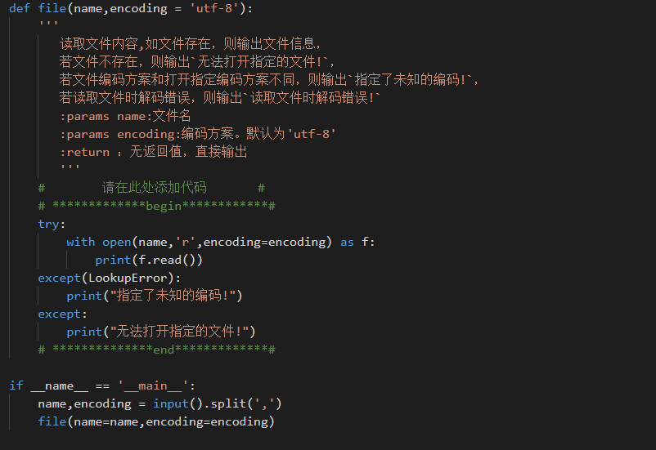 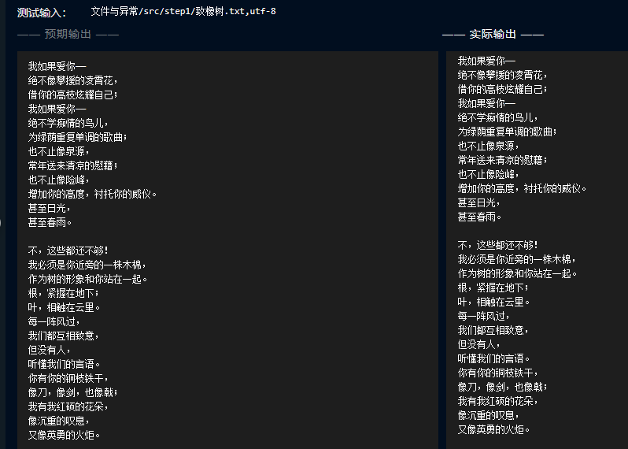

2.

将不同的文件用open打开后将open后的文件读入器用列表收集,然后用range生成1到10000的数字，对数字进行选择，按题目要求分别读入到不同文件读取所需要的素数。

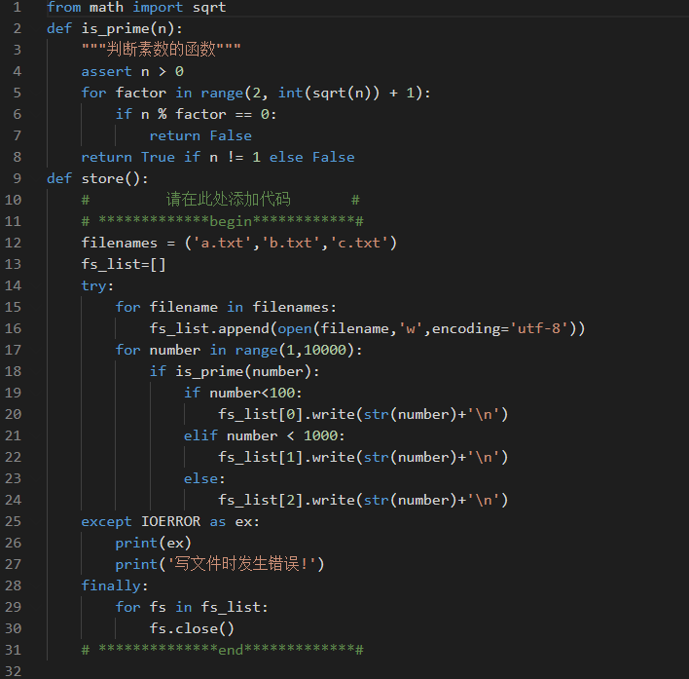 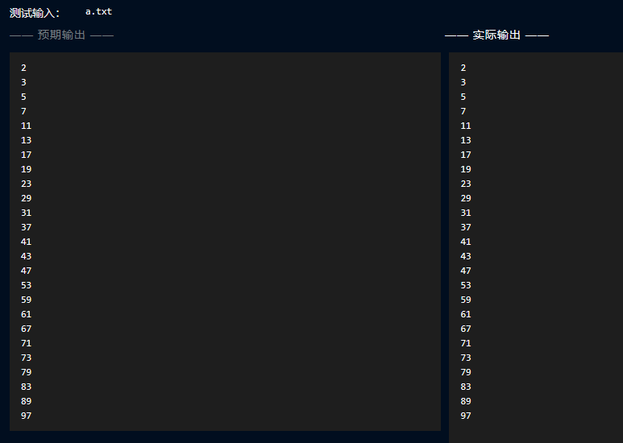

3.

Import引入os.path库，用自带的isdir判断是否为文件夹，listDir对文件夹名进行列表化，然后接着遍历该子文件夹，直至文件夹完全遍历完

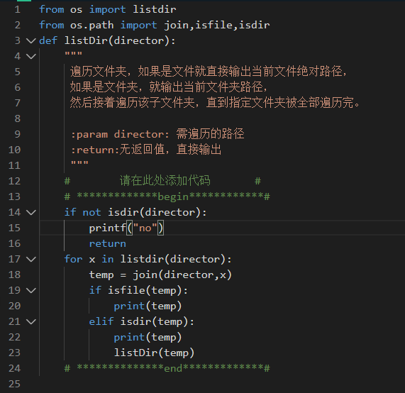 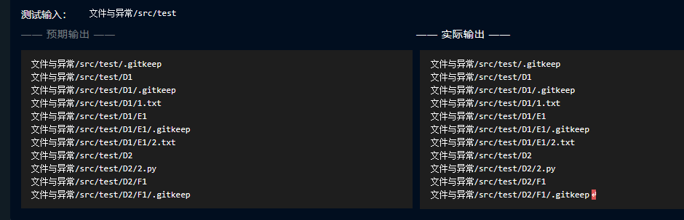

4.

读取name文档并定义读取器fp，设定行读取，读取到的每一个元素拆分写入字典dic中，用遍历对字典进行凭借和深拷贝存储进入列表lis中，最后将完成的列表返回

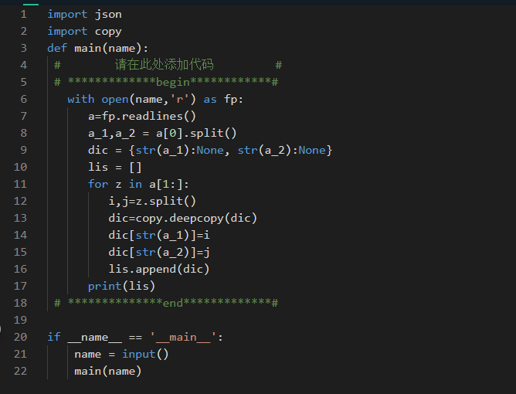 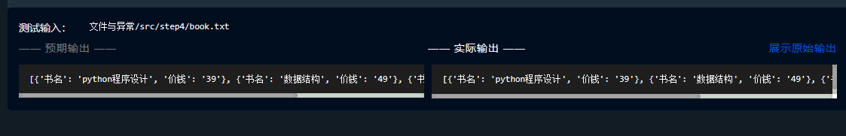

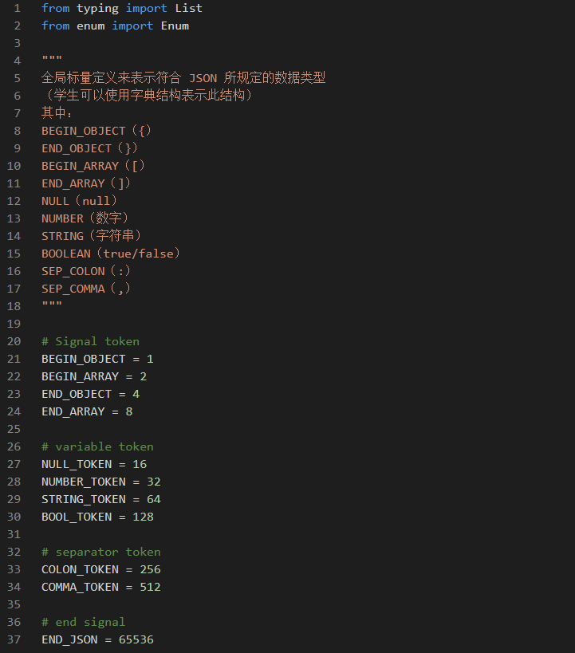 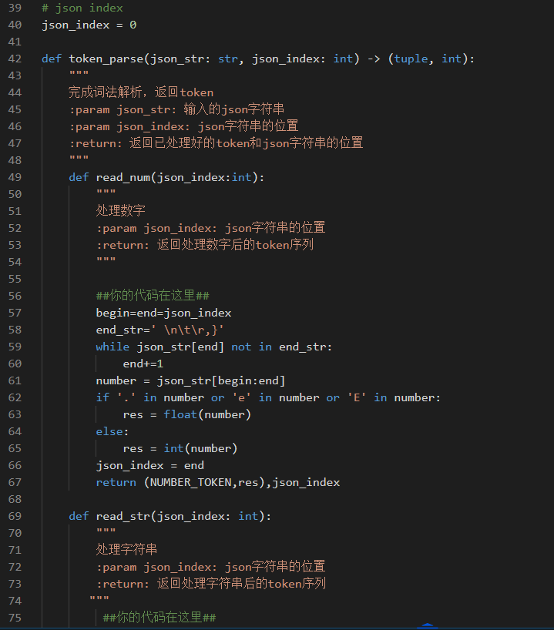 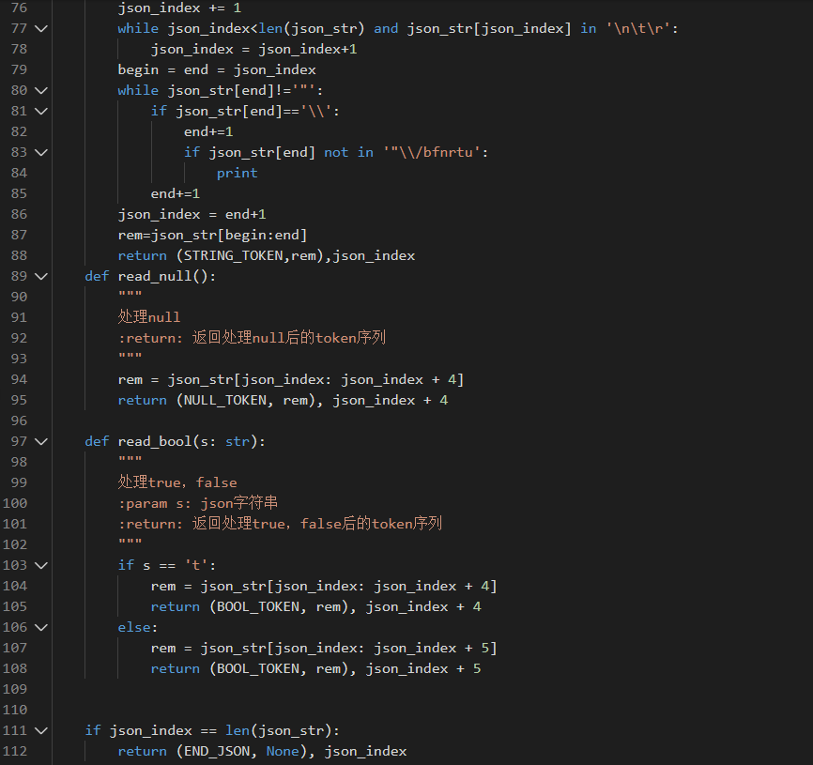 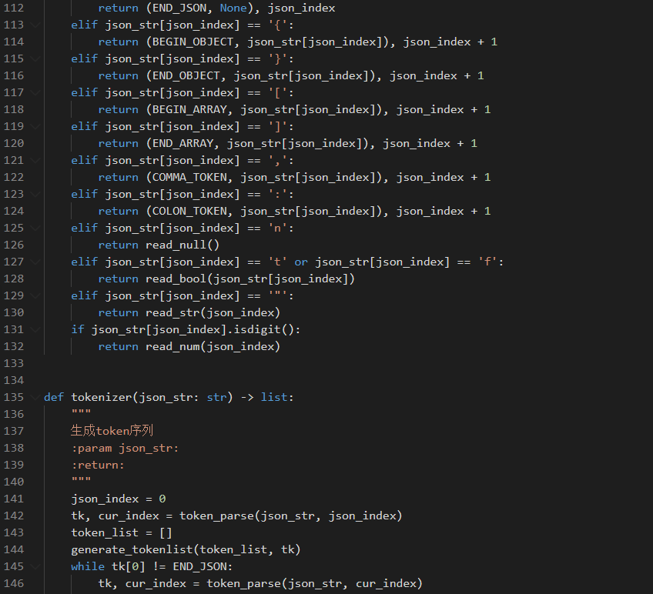 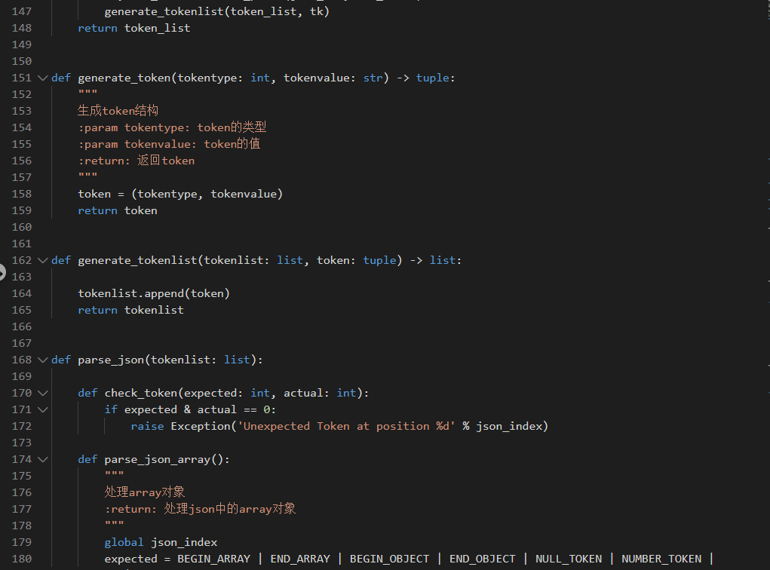 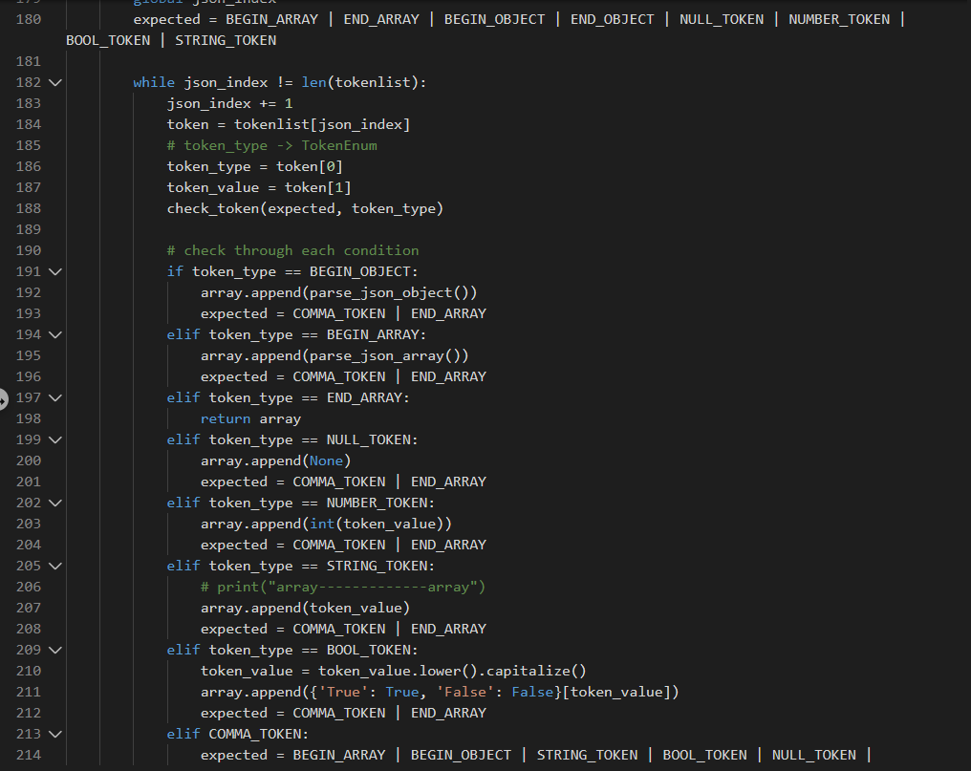 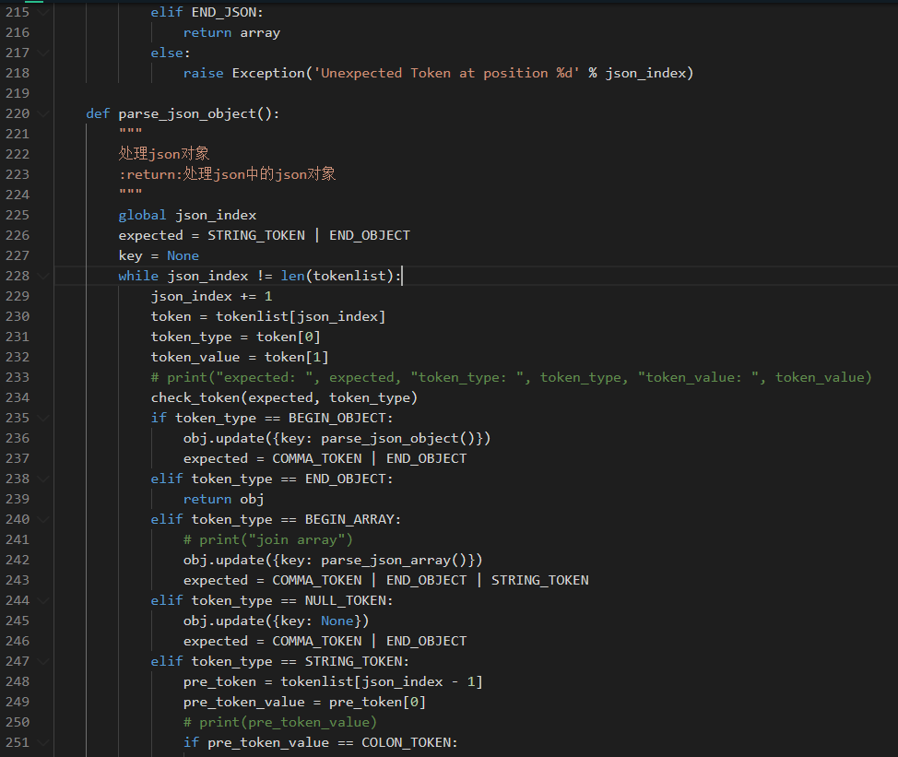 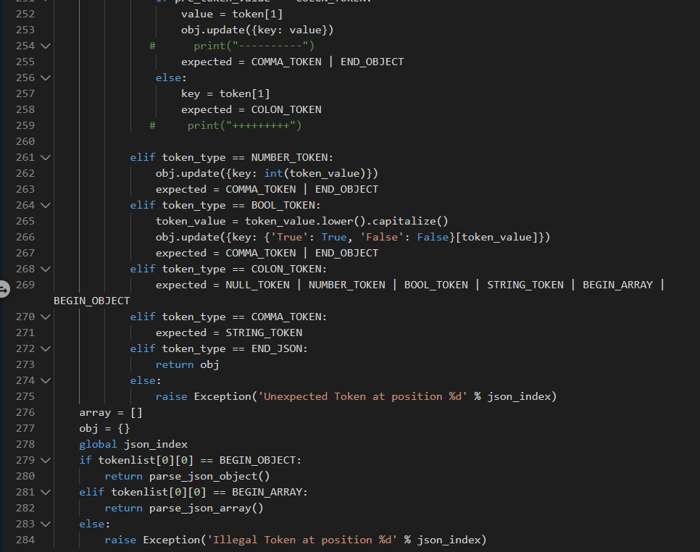 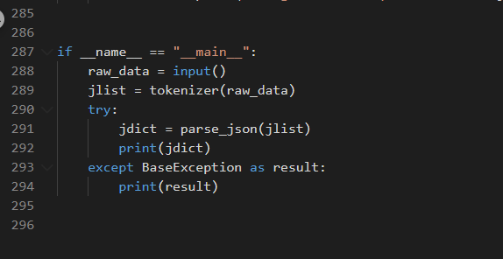 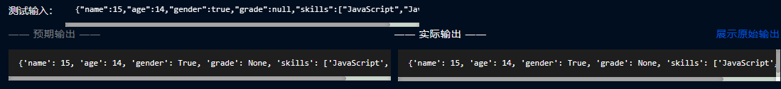 

## 六、问题记录和实验总结（必写）

Python文件操作和异常处理是Python编程中的重要部分。在Python中，我可以使用内置的open()函数打开文件，读取文件中的数据，写入数据到文件中，关闭文件等。当我在处理文件时，可能会遇到一些异常，例如文件不存在，文件无法打开等。在这种情况下，我可以使用try-except代码块来处理这些异常。